Sistema de Votação da CIPA

Sumário

Histórico de Atualizações 2

Acesso 2

Login 2

Recuperação de Senha 2

Configurações da Conta 3

Usuários do SESMT 3

Cronograma Padrão 3

Empresas 4

Estabelecimentos 5

Eleições 5

Criação de Eleição 5

Cronograma 6

Sobre o início do processo 6

Alteração das informações do Cronograma 7

Alteração da data de Início das Etapas 8

Mudanças de Etapa 8

Erro ao mudar etapa 9

Salvando documentos 10

Eleitores 10

Cadastro Manual 10

Importação de planilha 11

Inscrições 13

Realizando a inscrição 13

Aprovações e Reprovações de Inscrições 14

Reanálise de Inscrição reprovada 15

Votação 16

Dashboard 17

Comunicados 18

# Histórico de Atualizações

|  |  |  |  |
| --- | --- | --- | --- |
| Versão | Descrição | Data | Responsável |
| 1 | Criação do documento | 20/01/2020 | Igor Ap. Gomes de Oliveira |
| 2 | Configurações de envios de comunicados | 21/01/2020 | Igor Ap. Gomes de Oliveira |

# Acesso

## Login

O login no sistema é feito utilizando-se o e-mail e a senha.

Os usuários do sistema podem ter 2 perfis diferentes:

* SESMT: usuários responsáveis pela criação e administração das eleições.
  + Podem criar outros usuários com esse perfil.
  + Recebem um link para cadastro da senha por e-mail após a criação do usuário.
* Eleitor: funcionários cadastrados em uma eleição.
  + Recebem um link para cadastro da senha por e-mail nos comunicados automáticos da eleição. Para cada usuário é um link diferente.

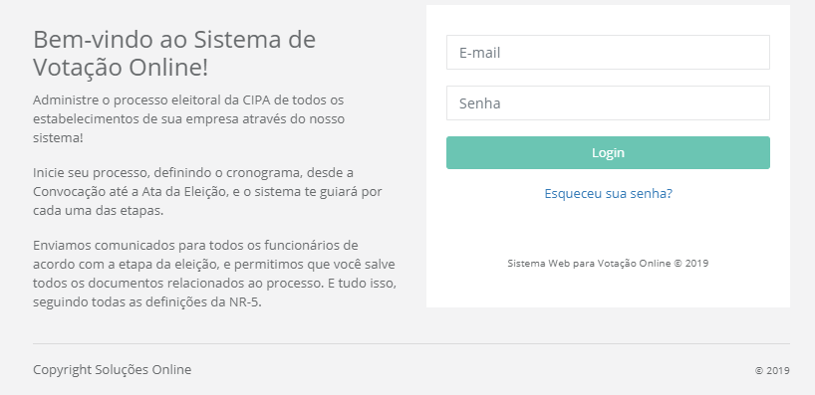

## Recuperação de Senha

Em casos de esquecimento da senha, o usuário deve clicar no link “Esqueceu sua senha?” (abaixo do botão de login) e informar seu e-mail. Caso esse e-mail esteja cadastrado para algum usuário, o sistema enviará um link por e-mail para a redefinição da senha.

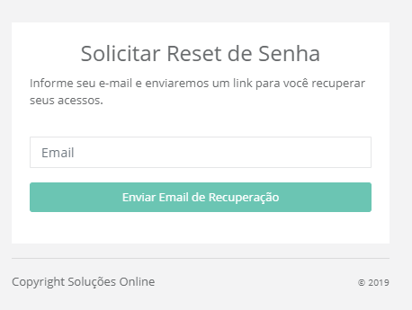

# Configurações da Conta

## Usuários do SESMT

Na tela que se abre após o login, o usuário pode clicar no ícone de “pessoa” na parte superior direita da tela para acessar informações da conta.

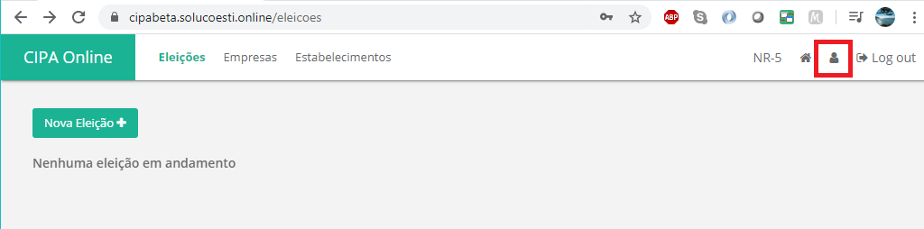

Para criar um usuário com perfil “SESMT”, tendo os mesmos acessos que o usuário logado, basta clicar em “Adicionar Usuário” e preencher as informações. O usuário criado receberá um e-mail com um link para cadastro da senha. Quando as eleições forem criadas, somente os usuários dessa conta terão acesso a elas; usuários de outras contas não poderão acessá-las.

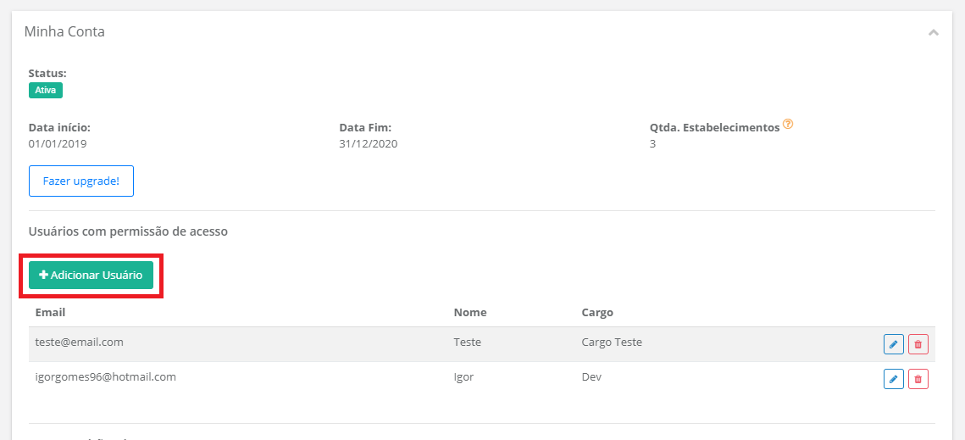

## Cronograma Padrão

Nessa mesma tela, é possível definir as etapas do cronograma das eleições que serão criadas.

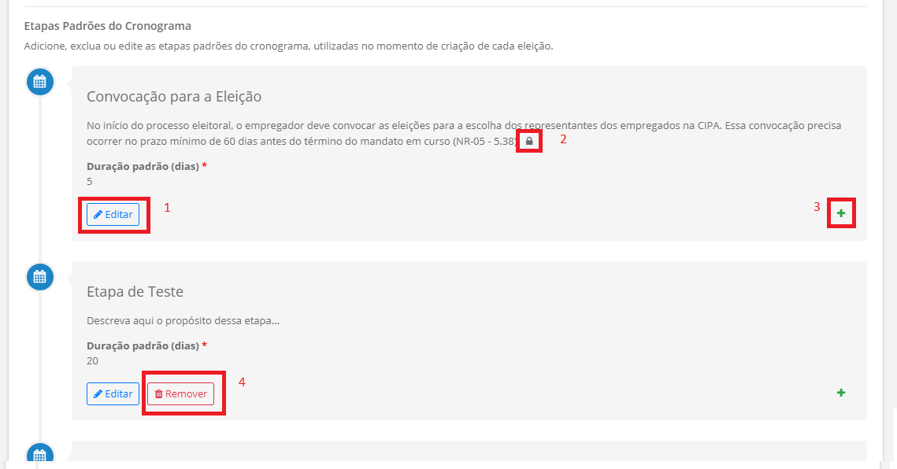

1. Botão que permite a edição do título, da descrição e da duração padrão (em dias) da etapa.
2. Símbolo que indica que a etapa é obrigatória e não pode ser excluída.
3. Botão que permite adicionar uma nova etapa ao cronograma.
4. Botão que exclui uma etapa não obrigatória.

Ao clicar em “Editar” é possível alterar as informações da etapa.

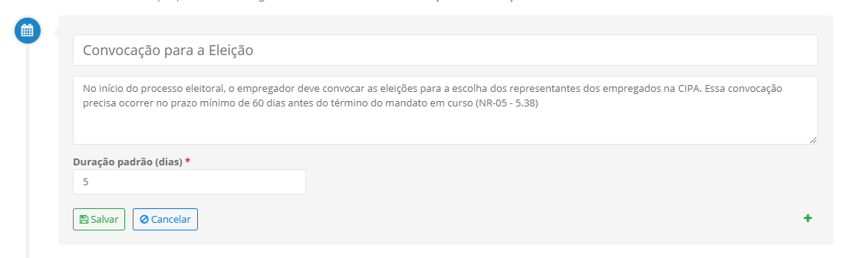

Essas informações também podem ser alteradas para uma eleição específica, após sua criação; só não é possível adicionar um remover etapas de uma eleição já criada.

# Empresas

Ao clicar no menu “Empresas” é possível gerenciar todas as empresas já cadastradas na conta do usuário logado.

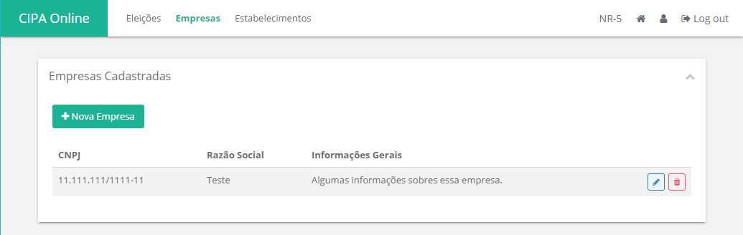

# Estabelecimentos

Ao clicar no menu “Estabelecimentos” é possível gerenciar todas as empresas já cadastradas na conta do usuário logado.

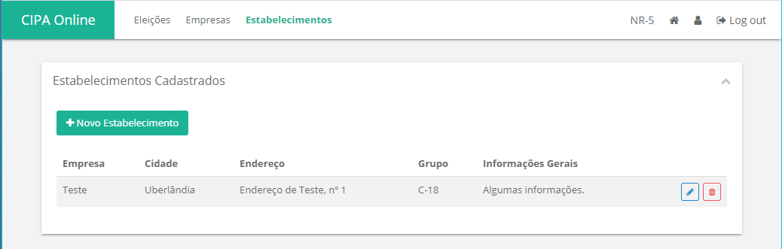

# Eleições

## Criação de Eleição

Acessando o menu “Eleições” é possível gerenciar todas as eleições já criadas e criar novas eleições. Ao clicar em “Nova Eleição”, é possível criar um novo processo eleitoral.

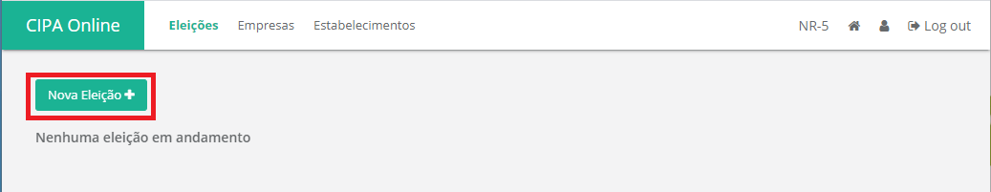

Na tela que se abre, é preciso definir:

1. Data de Término do mandato anterior e data de início do processo da eleição a ser criada (deve haver uma diferença de no mínimo 60 dias).

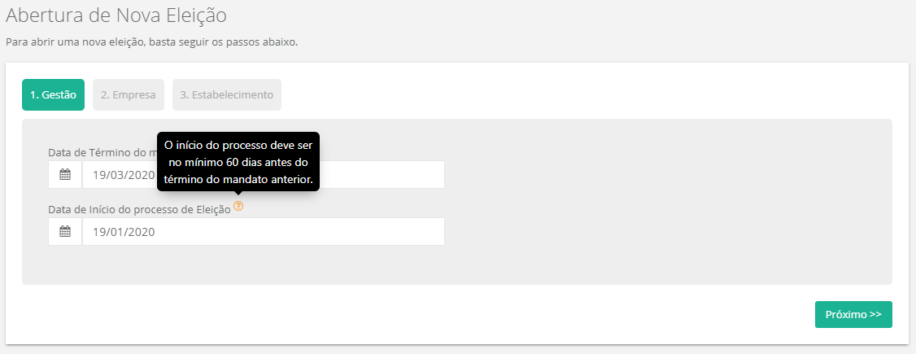

**(0bs. 1: sempre que aparecer o símbolo de interrogação na cor laranja, é possível posicionar o ponteiro do mouse sobre ele para obter informações detalhadas sobre algum item)**

**(Obs. 2: entende-se por “início do processo” o dia da publicação do edital de convocação da eleição, que é sempre a primeira etapa do cronograma)**

1. Clicando em “Próximo” é possível escolher a empresa que realizará a eleição ou criar uma nova empresa.

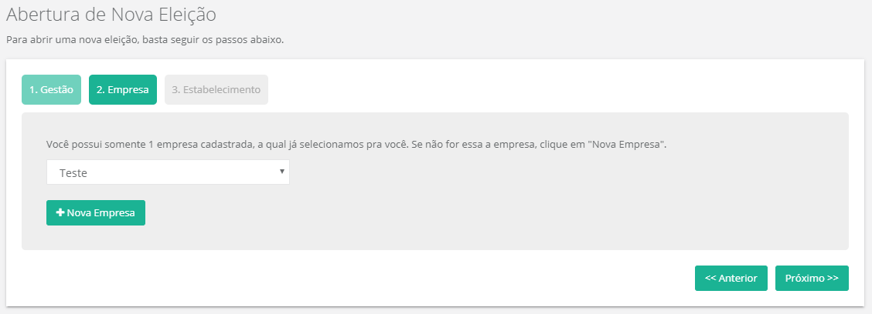

1. Clicando em “Próximo” é possível escolher em qual dos estabelecimentos da empresa será realizada a eleição ou criar um novo estabelecimento.

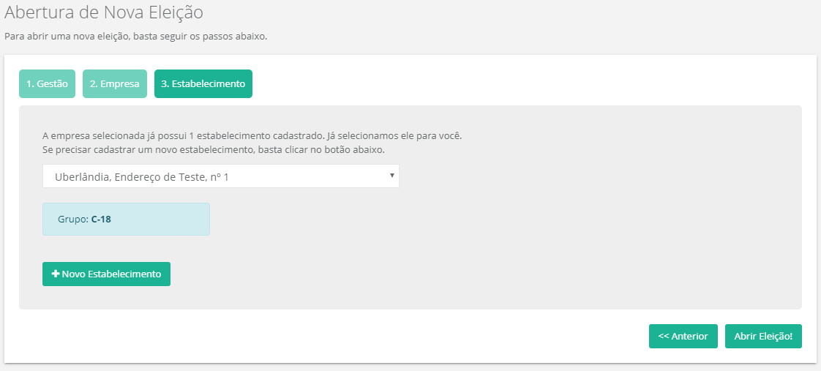

1. Ao clicar em “Abrir Eleição!” uma nova eleição é criada e o usuário é direcionado para a tela de Cronograma.

## Cronograma

### Sobre o início do processo

O cronograma de uma eleição é definido de acordo com o cronograma padrão definido nas configurações da conta (ver Cronograma Padrão).

A abertura de uma eleição no sistema e o início do processo eleitoral não são a mesma coisa e não acontecem simultâneamente. Por isso, ao criar uma eleição, não existe nenhuma etapa atual, pois o início do processo (e consequentemente o “start” do cronograma) acontecerão somente na data definida no momento da criação da eleição (ver Criação de Eleição). Na imagem abaixo vemos as etapas com a fonte mais clara, indicando que são etapas futuras.

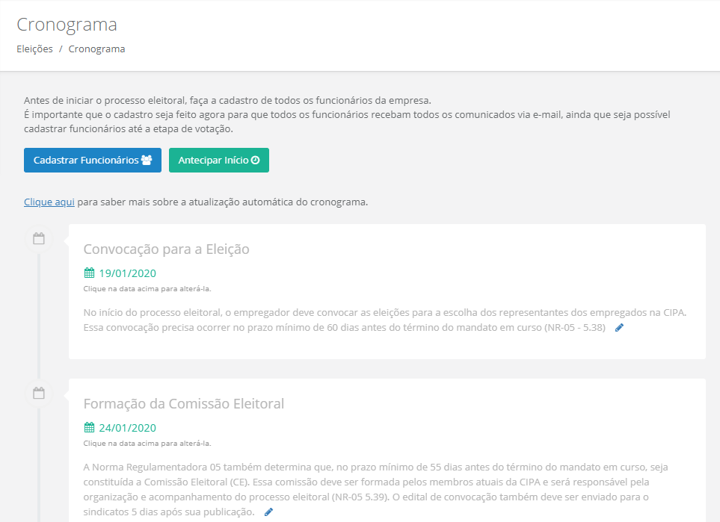

Caso haja necessidade de iniciar o processo antes da data definida na criação da eleição, basta clicar em “Antecipar Início”; de outra forma, o sistema dará início ao processo automaticamente na data especificada.

**Importante: é recomendado cadastrar todos os eleitores antes do início do processo, para que todos recebam os comunicados e consigam acessar o sistema. Ainda assim, é possível adicionar novos eleitores ou excluir após o início do processo.**

### Alteração das informações do Cronograma

É possível alterar a título e a descrição da etapa clicando no “lápis” ao lado da descrição. Essa alteração será específica para essa eleição e não mudará nenhuma outra eleição nem o cronograma padrão.

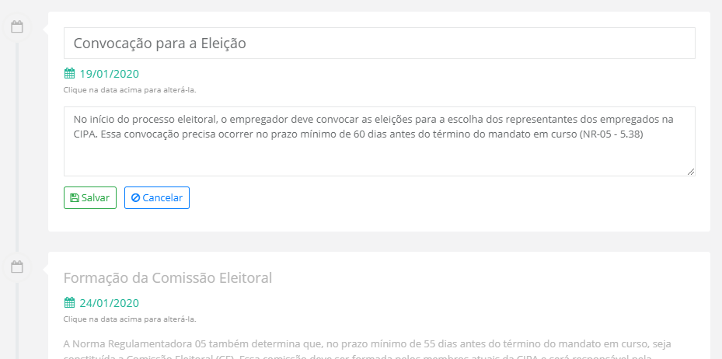

### Alteração da data de Início das Etapas

É possível alterar as datas do cronograma clicando na data e alterando o dia no calendário. Essa opção está disponível somente para etapas futuras.

**(Obs.: o término de uma etapa é o início da etapa seguinte. Se for necessário haver um intervalo entre elas, é preciso haver uma nova etapa que defina esse intervalo (ver** **Cronograma Padrão****).**

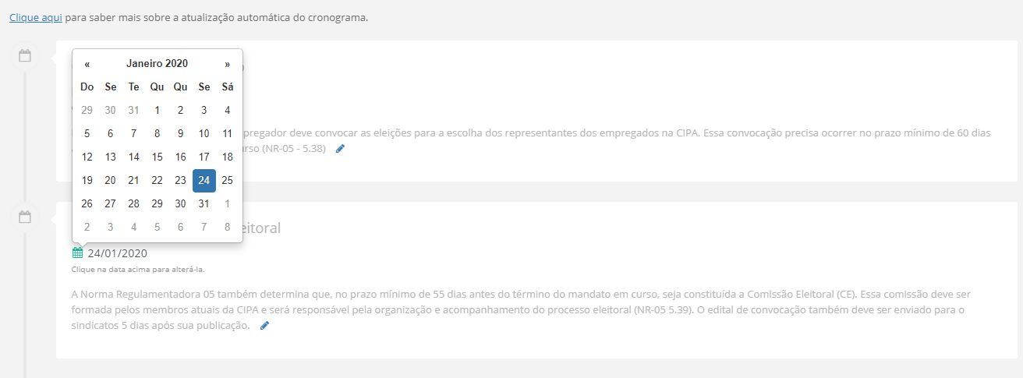

### Mudanças de Etapa

As mudanças de etapas do cronograma são automáticas e acontecem à 00:00 da data definida. Caso haja necessidade de antecipar essa etapa, basta alterar a data, ou clicar no botão “Próxima Etapa”.

Os usuários com perfil “SESMT” da conta serão notificados por e-mail da mudança da etapa, tanto em caso de sucesso como de erro.

As etapas do cronograma estão identificadas da seguinte forma:

* Etapa passada: ícone de calendário na cor verde do lado esquerdo da etapa.
* Etapa atual: ícone de calendário na cor azul ou na cor vermelha (ver Erro ao mudar etapa) do lado esquerdo da etapa.
* Etapa futura: ícone de calendário na cor cinza do lado esquerdo da etapa.

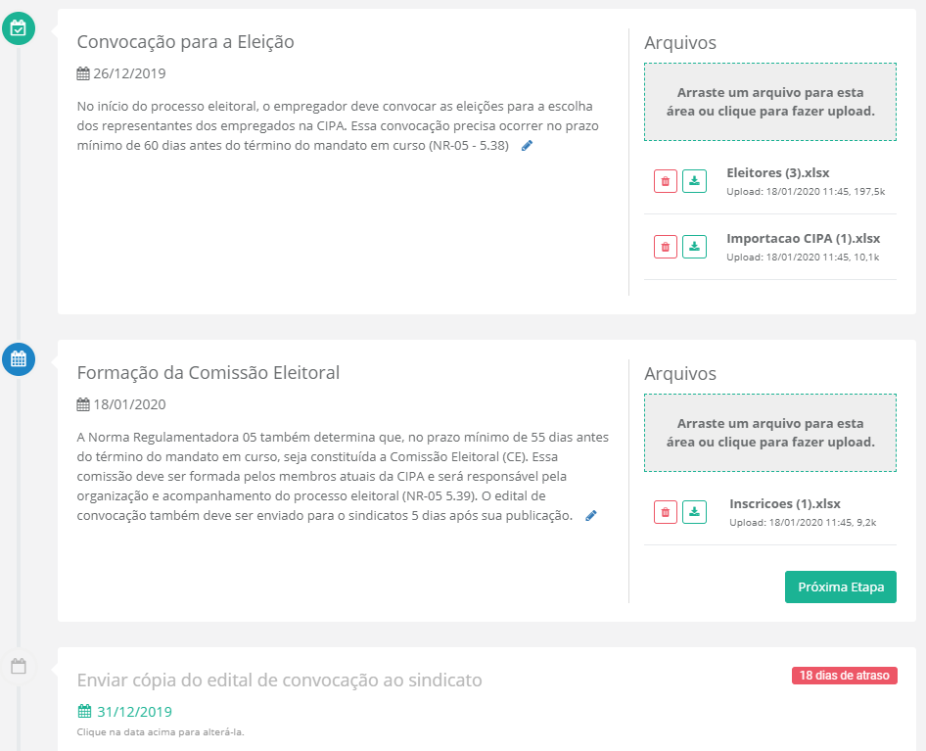

#### Erro ao mudar etapa

Em alguns casos o sistema não realizará a mudança da etapa automaticamente:

* Finalizar Inscrições:

1. A eleição ainda não possui a quantidade mínima de inscritos: acontece quando não houveram suficientes inscrições para eleger os representantes da CIPA. (Consultar o quadro de dimensionamento na NR-5).
2. Existem inscrições pendentes de aprovação: acontece quando ainda há inscrições que não foram aprovadas ou reprovadas pelo(s) administrador(es) da eleição.

* Finalizar Votações:

1. A votação não atingiu os 50% de participação de todos os funcionários: a NR-5 exige que pelo menos 50% no quadro de funcionários da empresa vote.

* Erro Sistêmico:

1. Houve alguma falha no sistema que impediu a atualização do cronograma: nesse caso, entre em contato com o suporte.

A mensagem de erro na etapa atual do cronograma. Para visualizá-la, basta posicionar o cursor do mouse sobre o título da etapa e a mensagem aparecerá:

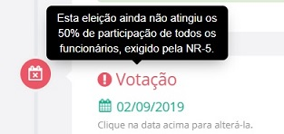

**Nesses casos, o sistema não tentará mais passar a etapa seguinte automaticamente; quando já for permitida a mudança de etapa, o usuário do SESMT deve atualizar o cronograma manualmente, clicando no botão “Próxima Etapa”.** Se não houver mais nenhum impedimento, a eleição passará para a próxima etapa e a atualização automática será reativada novamente para as etapas posteriores.

### Salvando documentos

É possível fazer upload de arquivos relacionados a uma etapa passada ou atual, arrastando os arquivos para a área cinza do lado direito da etapa ou clicando nessa mesma área e escolhendo os arquivos.

O download ou a exclusão dos arquivos pode ser feita a qualquer momento.

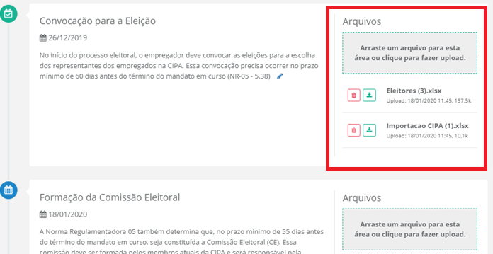

## Eleitores

### Cadastro Manual

Para realizar o cadastro dos funcionários da empresa, o usuário deve acessar o menu “Eleitores” e em seguida clicar em “Cadastrar Novo”.

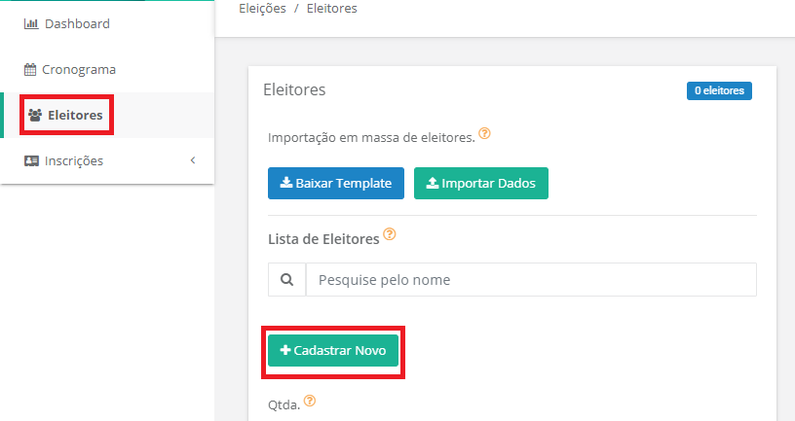

Na tela que se abre, deve-se informar os dados do funcionário, sendo o Nome e o E-mail obrigatórios.

(Obs.: apesar de não ser obrigatório, a data de admissão é muito importante pois pode servir como critério de desempate da votação).

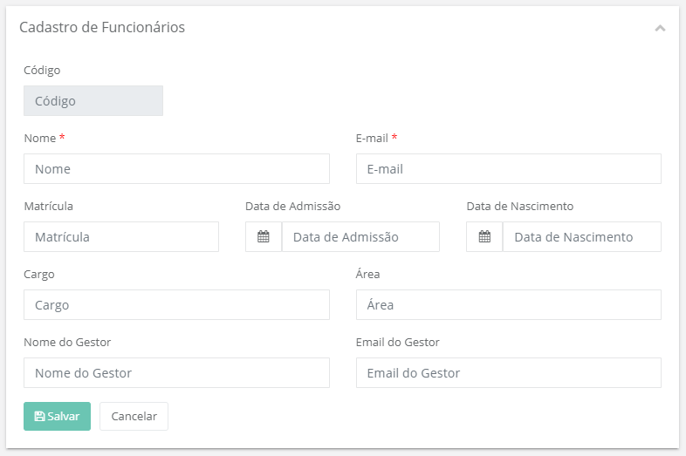

### Importação de planilha

Para facilitar o cadastro, é possível baixar a planilha template, preenche-las com os dados dos funcionários e importa-la em seguida.

**(Obs.: Não alterar a ordem das colunas ou seus títulos e preencher todos os dados sequencialmente, sem saltar linhas)**

Após realizado o upload do arquivo, a planilha entra na fila de importação e fica com status “Pendente”.

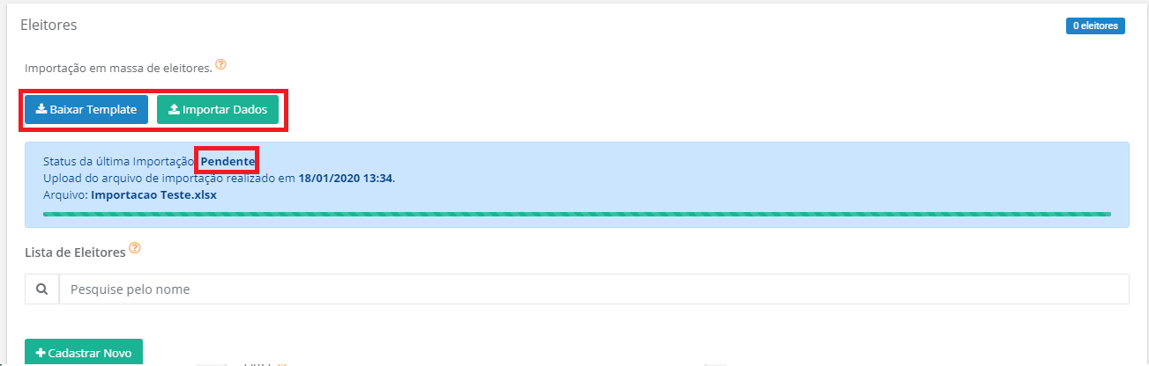

Quando o sistema iniciar a importação dos dados, o status será alterado para “Em processamento” e será possível acompanhar o progresso da importação.

(Obs.: não é necessário ficar aguardando o término da importação nessa tela. A qualquer momento que você acessar essa tela o status da importação aparecerá, mesmo que já tenha finalizado com sucesso ou falha).

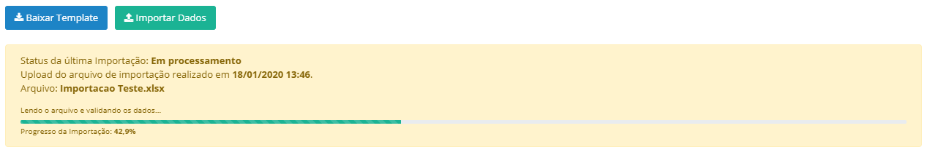

Se houverem dados inválidos ou acontecer qualquer erro durante a importação, nenhum funcionário será salvo, o status da importação será alterado para “Falha” e o usuário poderá verificar os erros clicando em “Visualizar erros”:

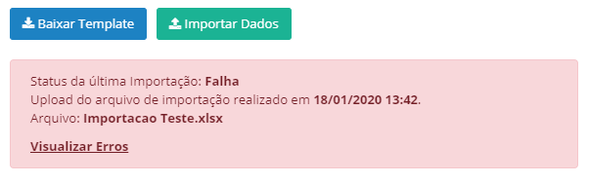

Na tela que se abrir serão listados todos os erros encontrados:

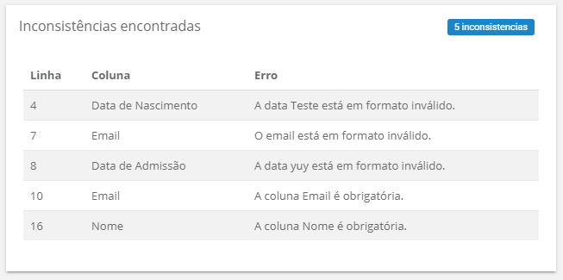

Após corrigir os dados da planilha, basta realizar o processo de importação novamente.

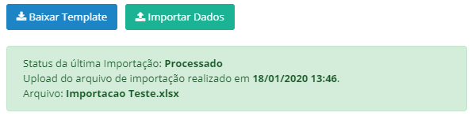

## Inscrições

### Realizando a inscrição

Durante a etapa de inscrições os funcionários cadastrados poderão acessar o sistema e realizar suas inscrições, clicando em “Inscreva-se” na tela inicial:

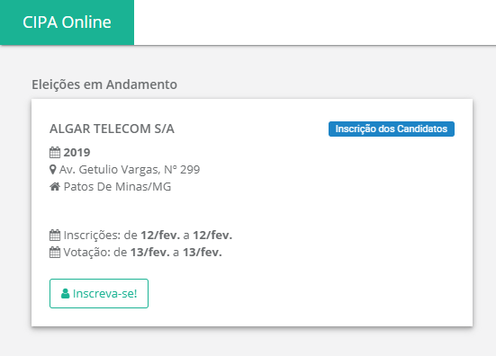

Na tela que se abre, o funcionário deve escolher uma foto, e opcionalmente digitar seus objetivos como membro da CIPA:

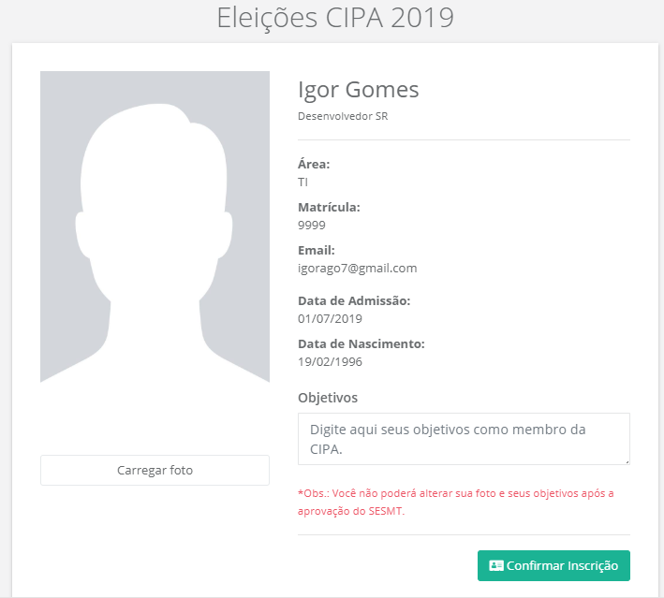

Ao clicar em “Confirmar Inscrição”, o usuário é direcionado novamente para a tela inicial, onde aparece o status de aprovação. Caso o inscrito queira trocar sua foto ou alterar seus objetivos, deve clicar em “Minha Inscrição”. Não é possível fazer alterações após a aprovação da inscrição.

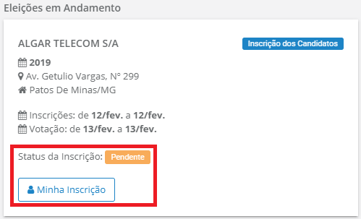

### Aprovações e Reprovações de Inscrições

Todas as inscrições são submetidas à aprovação do SESMT. Para isso, o usuário do SESMT deve acessar o menu de Inscrições > Pendentes e aprovar ou reprovar. Em ambos os casos, o funcionário é notificado por e-mail e uma cópia do mesmo é enviado também para o seu gestor, caso essa informação tenha sido cadastrada.

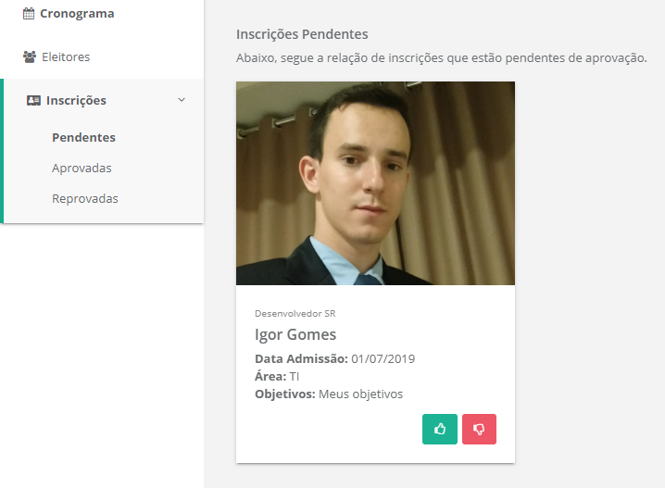

Em caso de reprovação é preciso informar o motivo:

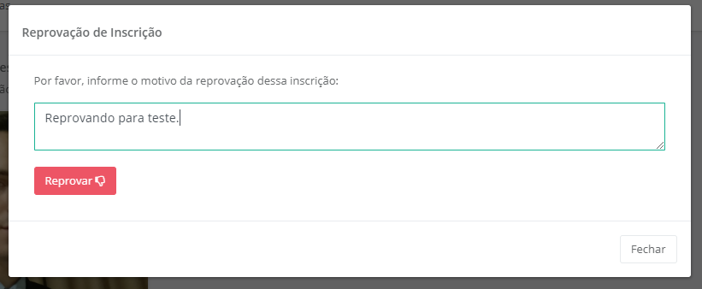

Quando o funcionário que teve sua inscrição reprovada acessar o sistema novamente, verá o status da inscrição alterado:

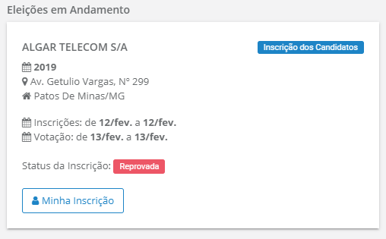

### Reanálise de Inscrição reprovada

Após uma reprovação, o funcionário pode visualizar o motivo da reprovação, alterar a foto e/ou a descrição e submeter a inscrição novamente para análise do SESMT:

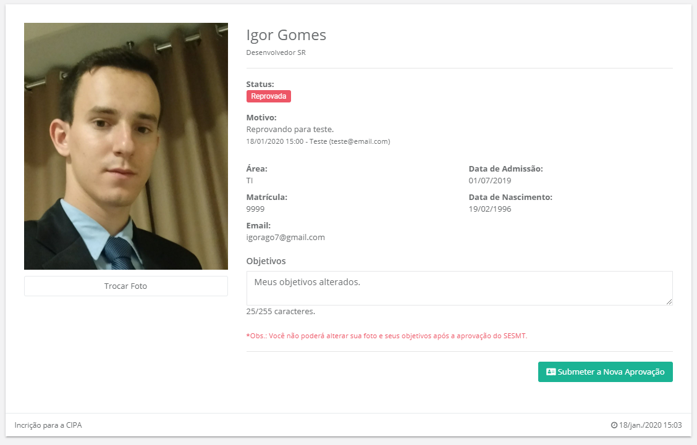

Após aprovada a inscrição, o usuário visualiza o status da inscrição aprovada na tela inicial, pode visualizar os dados de sua inscrição clicando em “Minha Inscrição” porém já não pode mais alterar nenhuma informação.

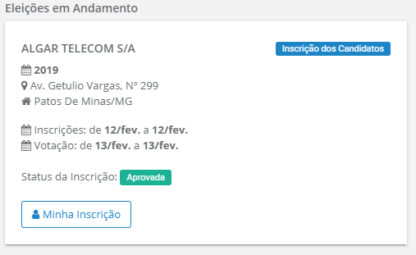

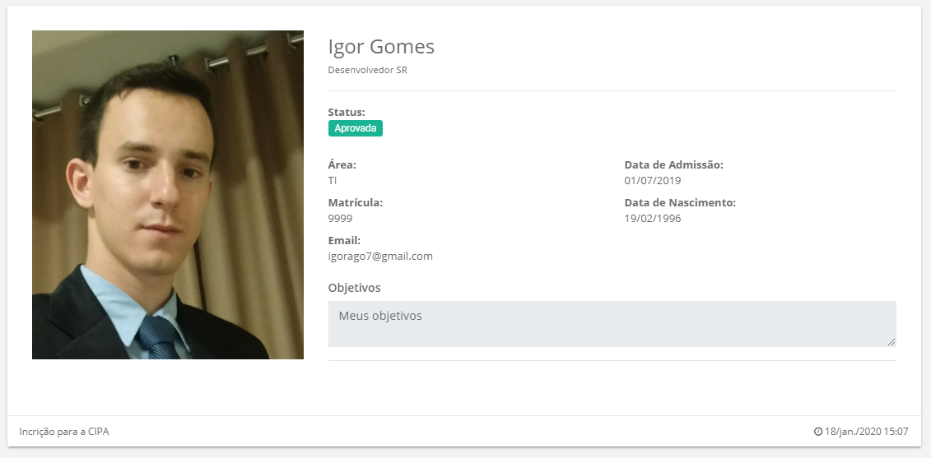

## Votação

No período da votação, todos os funcionários cadastrados podem acessar o sistema e escolherem seu representante.

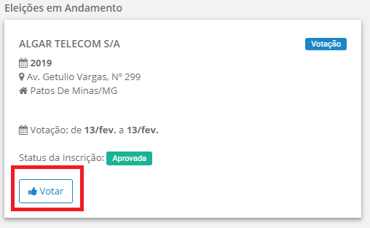

Ao clicar em “Votar”, o usuário é direcionado para tela de votação, onde pode pesquisar um candidato pelo nome. Quando encontrar seu candidato o usuário deve clicar em “Votar” abaixo da foto e dados do candidato parar registrar seu voto. O usuário tem também a opção de votar em branco. Os votos são secretos e não podem ser alterados. O sistema não guarda a relação entre eleitor e candidato, simplesmente grava os dados do eleitor, o horário e o IP do computador onde foi realizado o voto e incrementa o número de votos do candidato, por isso, em nenhuma circunstância é possível saber quem votou em quem.

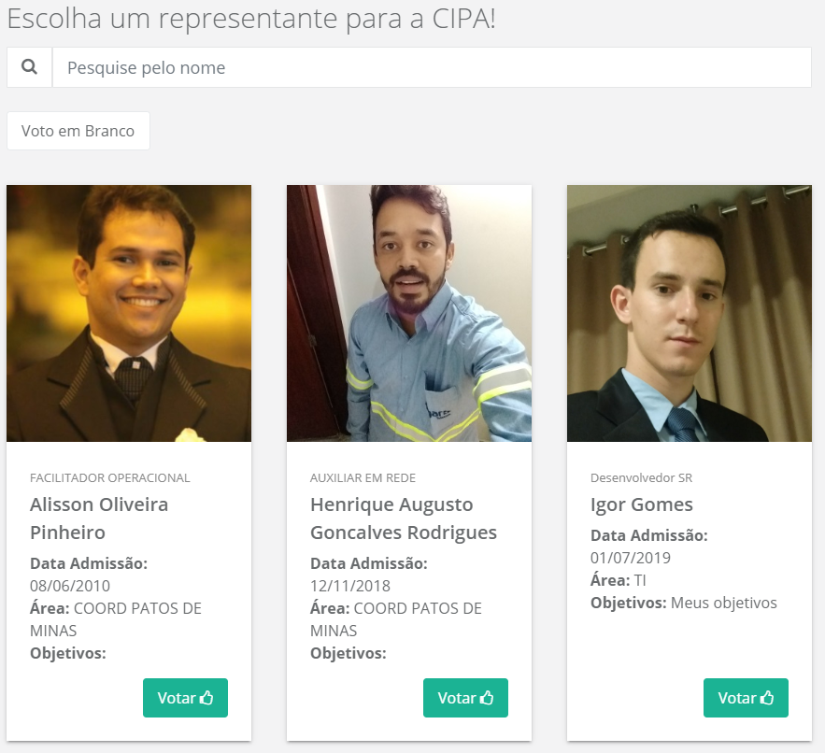

Após o voto, o usuário não consegue acessar a tela de votação novamente, nem mesmo pelo link:

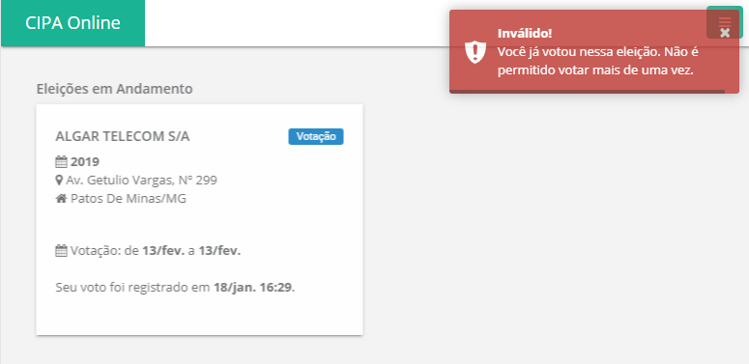

## Dashboard

Após o início das votações, é possível acessar o dashboard e visualizar gráficos e relatórios da votação. No dashboard é também apresentado o resultado da apuração, que acontece em tempo real, a partir do momento em que se atingem os 50% de participação dos funcionários na votação.

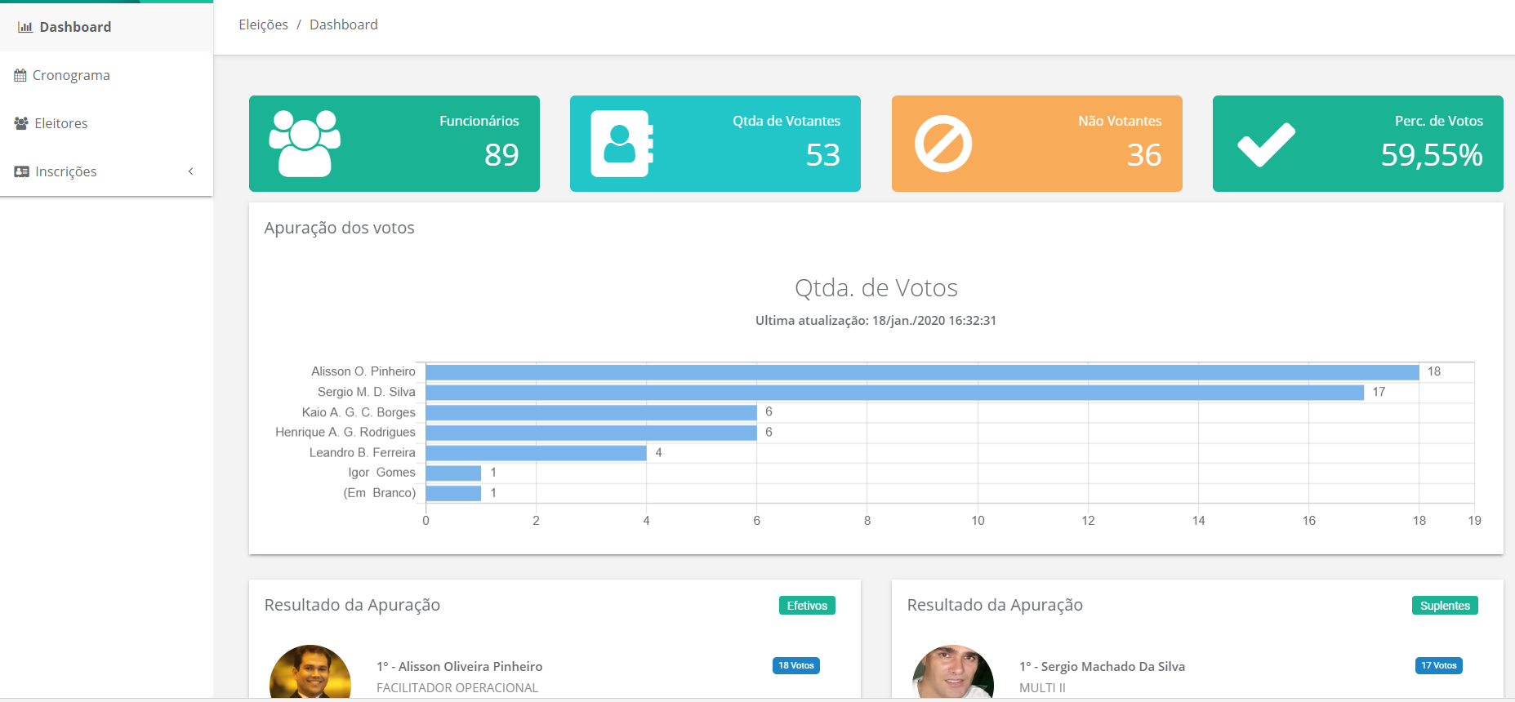

O sistema disponibiliza nessa tela os relatórios de eleitores e votos por candidato. Para realizar o download, basta clicar no ícone de download no canto superior direito do painel do relatório, conforme indicado na imagem:

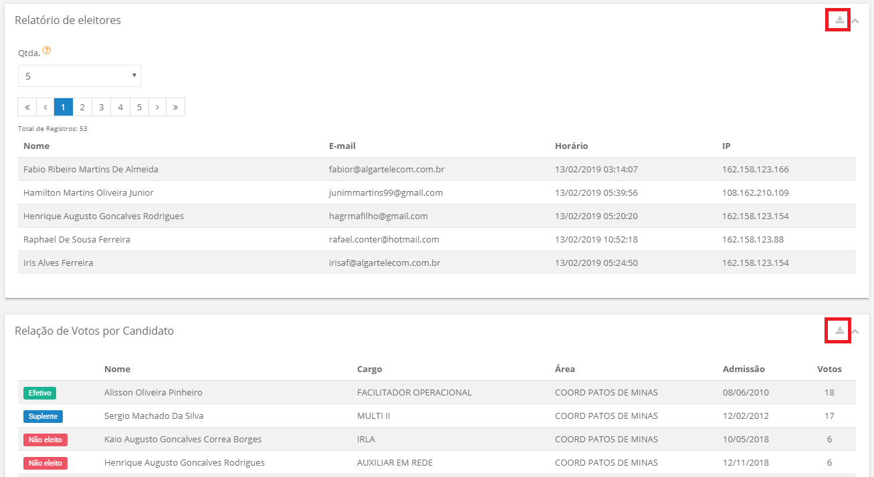

## Comunicados

O sistema envia comunicados automáticos por e-mails nas seguintes situações e com os seguintes modelos:

1. Início do processo, na etapa de publicação do edital de convocação, para todos os funcionários cadastrados:

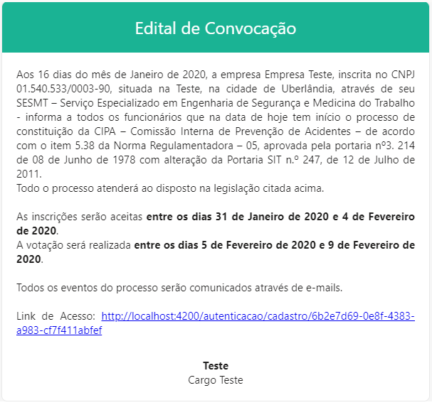

1. Na etapa de inscrições, para todos os funcionários cadastrados:

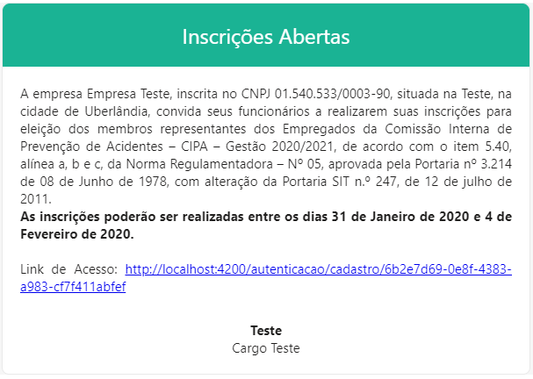

1. Quando um funcionário realiza a inscrição, para o próprio inscrito e para o gestor, se cadastrado:

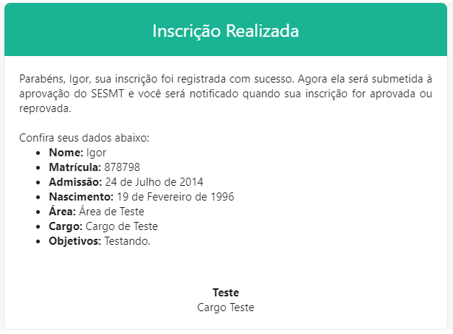

1. Quando a inscrição de um funcionário é aprovada, para o próprio inscrito e para o gestor, se cadastrado:

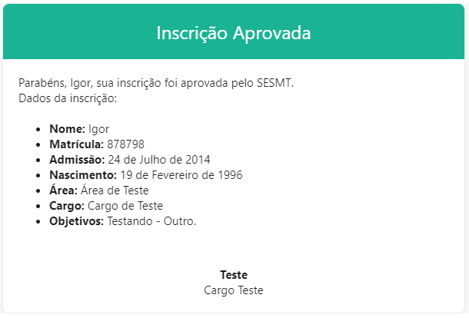

1. Quando a inscrição de um funcionário é reprovada, para o próprio inscrito e para o gestor, se cadastrado:

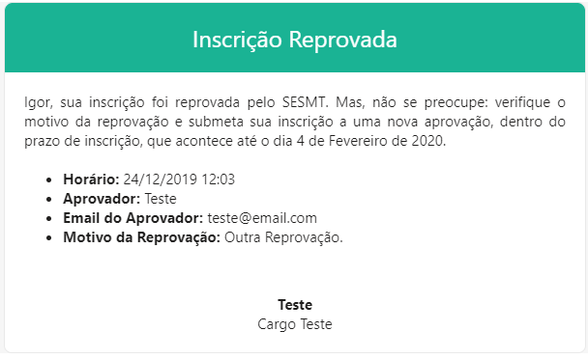

1. Quando um funcionário submete sua inscrição à reanálise, para o próprio inscrito e para o gestor, se cadastrado:

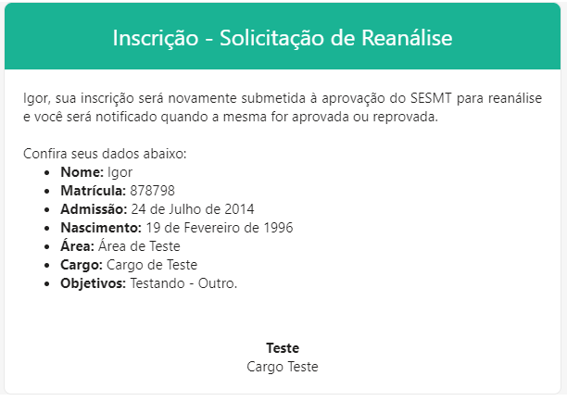

1. No início da etapa de votação, para todos os funcionários cadastrados:

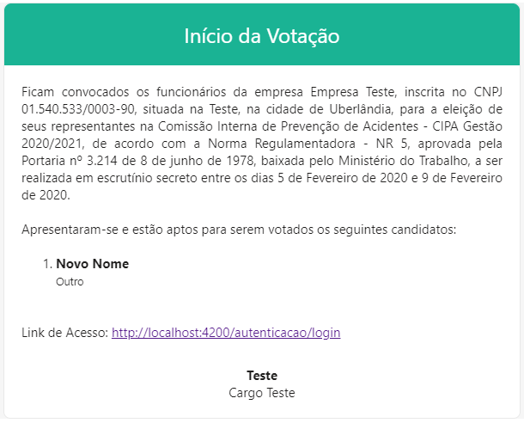

**Obs.: é possível desabilitar o envio dos comunicados 1, 2 e 7 nas configurações da eleição:**

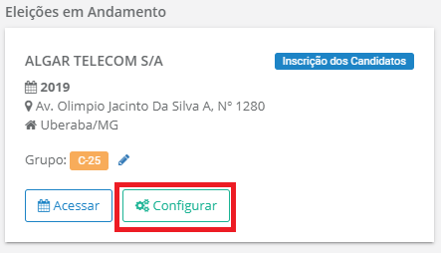

Na tela que se abre é possível configurar conforme desejado:

